trong | w środku
ngoài | na zewnątrz
trên | na
dưới | pod
cạnh | obok
(mắt) trước | przed
sau | za
giữa | pomiędzy
từ….đến…. | od…do…
xuống | na dół
lến | w górę

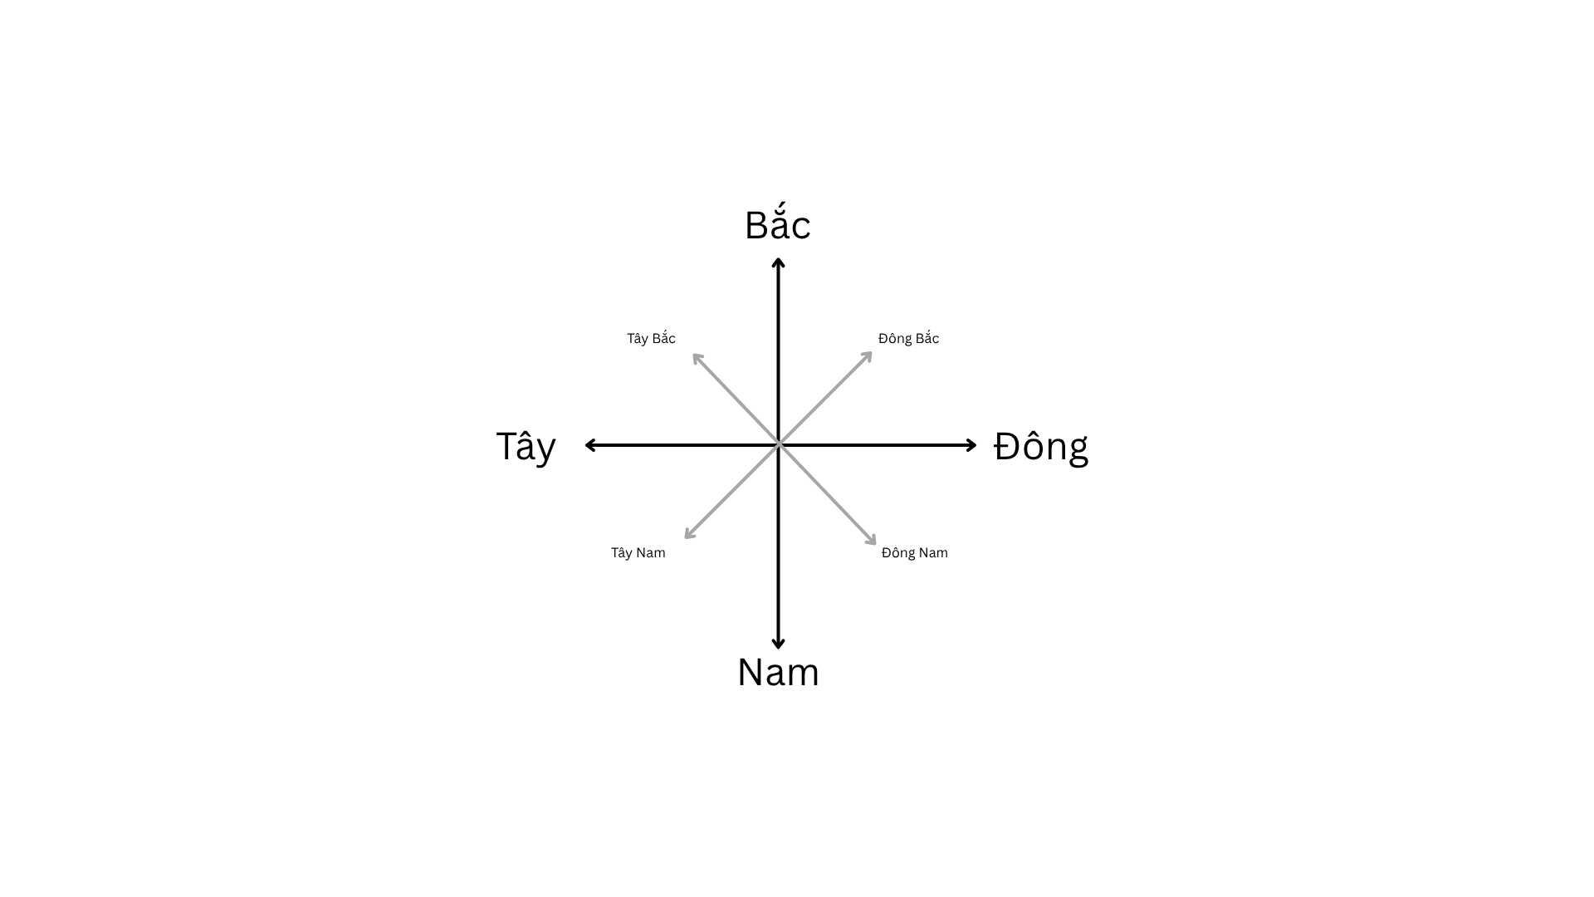
Określanie położenia

Przy określaniu położenia często używa się słów bên (strona) i phía (kierunek):

Con chó ngủ ở con mèo bên cạnh

Phía sau có một nhà nhỏ. - Z tyłu jest mały dom.

sau - za (czymś)

phía sau - z tyłu

Ćwiczenie: Con mèo ở đâu?

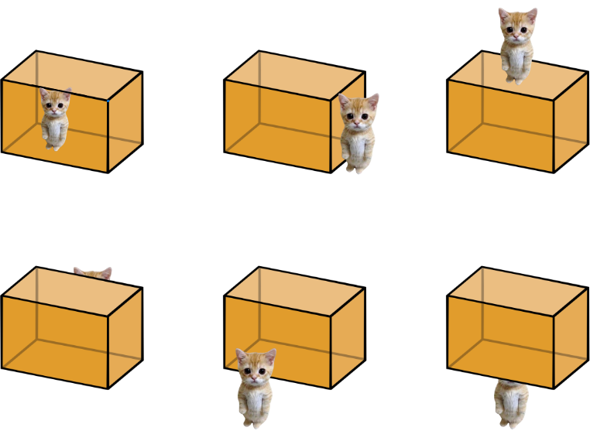
- Con mèo ở….
- Con mèo ở ….
- Con mèo ở ….
- Con mèo ở ….
- Con mèo ở ….
- Con mèo ở ….

Ćwiczenie:

cái ghế - krzesło
cái bàn - stół
cái bút - długopis, coś do pisania

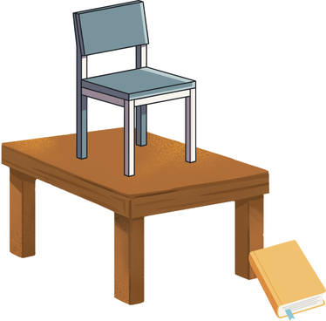
a. Cái ghế ở đâu?
cái ghế ở cái bàn bên trên.
b. Cái bút ở đâu?
c. Quyển sách ở đâu?

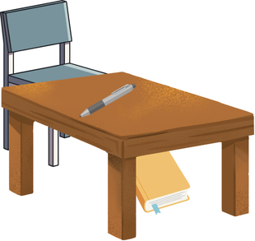

a. Cái bàn đang để ở đâu?

b. Bên dưới cái bàn có cái gì?

c. Bên trên cái bàn có cái gì?

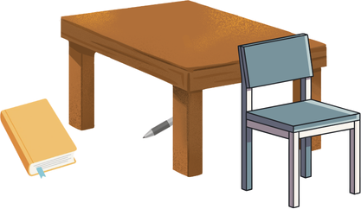

a. Cái ghế ở đâu?

b. Cái bút ở đâu?

c. Quyển sách đang để ở đâu?

người ngoài - obcokrajowiec

người tây - obcokrajowiec (z zachodu)

